ZENITH ПРЕДСТАВЛЯЕТ ВТОРУЮ СПЕЦИАЛЬНУЮ СЕРИЮ DEFY EXTREME E ВО ВРЕМЯ СОРЕВНОВАНИЙ ISLAND X PRIX НА САРДИНИИ

Второй сезон гонок Extreme E идет полным ходом. Пока команды готовятся к первой части двойного этапа Island X Prix, который пройдет в эти выходные на итальянском острове Сардиния, компания ZENITH представляет вторую специальную серию часов, вдохновленную чемпионатом по ралли на электротяге, в котором она с гордостью продолжает выполнять роль официального хронометриста и партнера-основателя. Модель DEFY Extreme E «Island X Prix» создана на базе часов DEFY Extreme Carbon – самого легкого и прочного в мире автоматического высокочастотного хронографа с точностью измерения до 1/100 секунды. В дизайн часов включены элементы, изготовленные с использованием переработанных материалов, оставшихся после гонок первого сезона. Модель также перенимает официальный цвет этого захватывающего соревнования – ярко-оранжевый.
Часы DEFY Extreme E «Island X Prix», вдохновленные миром автоспорта, созданы для ношения при прохождении насыщенных адреналином внедорожных трасс Extreme E в самых диких и отдаленных местах планеты. Многие элементы часов, включая заводную головку и кнопки хронографа, изготовлены из невероятно легкого и крайне прочного углеродного волокна. Система защиты кнопок, а также двенадцатигранный безель выполнены из титана с пескоструйной обработкой, что подчеркивает смелую и угловатую форму корпуса.
Приборная панель этого футуристического хронографа, вдохновленного гонками, представляет собой открытый многослойный циферблат с тонированными элементами из сапфирового стекла, украшенный акцентами огненно-оранжевого оттенка – официального цвета «Island X Prix», напоминающего о палящем солнце итальянского острова в летний сезон. Через циферблат, а также заднюю крышку корпуса частично виден самый быстрый автоматический высокочастотный калибр хронографа, обеспечивающий точность измерения времени до 1/100 секунды, с двумя независимыми модулями спуска: первый отвечает за хронометражную часть механизма и функционирует с частотой 5 Гц (36 000 пк/ч), а второй обеспечивает работу хронографа и функционирует с частотой 50 Гц (360 000 пк/ч). Механизм также виден через заднюю крышку из сапфирового стекла с логотипом «Island X Prix».

В соответствии с идеей экологической устойчивости, лежащей в основе гонок Extreme E и инициативы ZENITH HORIZ-ON, часы DEFY Extreme E «Island X Prix» идут в комплекте с ремешком из каучука, в состав которого входят переработанные шины Continental CrossContact, которые использовались в гонках первого сезона. Циферблат Island X Prix с ярко-оранжевыми акцентами дополняет ремешок Velcro с центральным элементом из черного каучука с оранжевой каучуковой вставкой с имитацией материала Cordura по кругу. Серия DEFY Extreme E «Island X Prix» предлагает на выбор два дополнительных ремешка: черный Velcro и черный каучуковый. Ремешки легко заменяются без использования каких-либо инструментов, с помощью оригинального и интуитивного механизма быстрой замены ремня, расположенного на задней крышке корпуса.

Часы DEFY Extreme E «Island X Prix» оснащены водонепроницаемым и ударопрочным корпусом, вдохновленным экстремальными условиями ралли. В дизайн часов включены элементы, изготовленные с использованием переработанных материалов, оставшихся после гонок первого сезона. Покрытие корпуса изготовлено из переработанных шин E-grip, а покрытие платины – из частей гоночного брезента первого сезона Extreme E.
Часы DEFY Extreme E «Island X Prix» будут выпущены ограниченной серией всего в 20 экземпляров и будут доступны на сайте и в бутиках ZENITH по всему миру.

ZENITH: НАСТАЛО ВРЕМЯ ДОТЯНУТЬСЯ ДО ЗВЕЗД.

Миссия компании ZENITH заключается в том, чтобы вдохновлять людей следовать за своими мечтами и воплощать их в жизнь, несмотря ни на что. С момента своего основания в 1865 году бренд ZENITH стал первой швейцарской часовой мануфактурой с вертикальной интеграцией производства, а его часы – верными спутниками выдающихся людей, мечтающих о великом и стремящихся достичь невозможного: от Луи Блерио, отважившегося на исторический полет через Ла-Манш, до Феликса Баумгартнера, совершившего рекордный прыжок из стратосферы. Также Zenith уделяет особое внимание женщинам, открывающим новые горизонты. Компания отдает дань уважения их свершениям и предоставляет платформу DREAMHERS, на которой представительницы прекрасного пола могут делиться своим опытом и вдохновлять других на то, чтобы воплощать мечты в жизнь.

Непреклонно следуя пути инноваций, ZENITH оснащает все часы исключительно механизмами собственной разработки и собственного производства. После создания в 1969 году механизма El Primero, первого в мире калибра автоматического хронографа, бренд ZENITH продолжил осваивать высокие частоты и представил часы, измеряющие время с точностью до долей секунды – до 1/10 секунды (линия Chronomaster) и 1/100 секунды (линия DEFY). Поскольку новаторство неразрывно связано с устойчивым развитием, программа ZENITH HORIZ-ON отражает обязательства бренда в отношении инклюзивности и многообразия, устойчивого развития и благополучия сотрудников. Формируя будущее швейцарской часовой индустрии с 1865 года, ZENITH продолжает создавать часы для тех, кто не боится бросить вызов самому себе и достичь новых высот. Настало время дотянуться до звезд.

DEFY EXTREME E «ISLAND X PRIX» EDITION
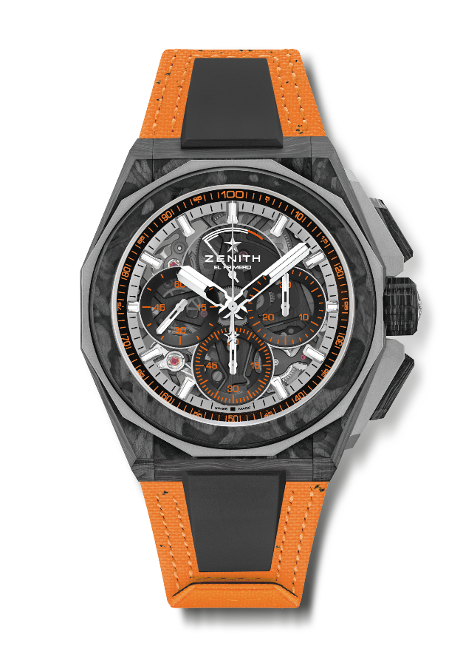
Артикул: 10.9100.9004-4/26.I305

Основные характеристики: Капсульная коллекция Extreme E. Усиленные, в смелом и энергичном дизайне. Часовой механизм хронографа со счетчиком 1/100 секунды. Эксклюзивная динамичная особенность в виде стрелки хронографа, совершающей один оборот в секунду. 1 анкерный спуск часов (36 000 пк/ч – 5 Гц); 1 анкерный спуск хронографа (360 000 пк/ч – 50 Гц)
Завинчивающаяся заводная головка. Система замены ремня. Оранжевый ремень Velcro из переработанных шин. Циферблат из сапфирового стекла. Два дополнительных ремня: 1 ремень из каучука с черной раскладывающейся титановой застежкой с пескоструйной обработкой и 1 ремень Velcro с углеродной застежкой.
Механизм: El Primero 9004, с автоподзаводом
Частота колебаний: 36 000 пк/ч (5 Гц)
Запас хода: мин. 50 часов
Функции: Функции хронографа со счетчиком 1/100 секунды. Указатель запаса хода хронографа в положении «12 часов». Центральные часовая и минутная стрелки. Малая секундная стрелка в положении «9 часов», центральная стрелка хронографа, которая делает один оборот каждую секунду, 30-минутный счетчик в положении «3 часа», 60-секундный счетчик в положении «6 часов».
Отделка: Основная пластина механизма черного цвета и эксклюзивный черный
ротор черного цвета с матовой отделкой
Цена: 26 900 швейцарских франков
Материал: Углеродное волокно и титан с пескоструйной обработкой
Водонепроницаемость: 20 ATM
Корпус: 45мм. На задней крышке специальная гравировка с логотипом «Island X Prix»
Циферблат: Тонированное сапфировое стекло с тремя счетчиками черного цвета
Часовые метки: Фацетированные, с родиевым напылением и люминесцентным покрытием SuperLuminova SLN C1
Стрелки: Фацетированные, с родиевым напылением и люминесцентным покрытием SuperLuminova SLN C1
Ремень и застежка: Оранжевый браслет Velcro, изготовленный с использованием переработанных шин Continental. Также прилагается черный ремень Velcro и каучуковый ремень черного цвета.

